**Муниципальное бюджетное дошкольное образовательное учреждение «Детский сад №3 кп. Горные Ключи Кировского района»**

**Игровой КВЕСТ по образовательной области – Познавательное развитие(ФЭМП) во 2 младшей группе.**

**Тема: «В поисках цветов для бабочек»**

**Работу подготовила воспитатель**

**Головкина Галина Петровна**

**Март 2021г.**

**Актуальность:**

В математике заложены огромные возможности для развития мышления

детей в процессе их обучения с самого раннего возраста. Именно во время квест-

игры, незаметно для себя, дошкольники считают, складывают, вычитают, более

того — решают разного рода логические задачи.

Квест- это игра, в которой задействуется одновременно и интеллект

участников, их физические способности, воображение и творчество. Здесь

необходимо проявить и смекалку, и наблюдательность, и находчивость, и

сообразительность, эта тренировка памяти и внимания, это развитие

аналитических способностей и коммуникативных качеств. Участники учатся

договариваться друг с другом, распределять обязанности, действовать вместе,

переживать друг за друга, помогать, что способствует сплочению и детского

коллектива. Общая цель является главным «внутренним мотиватором программы».

Квест - это приключенческая игра, в которой необходимо решать задачи для

продвижения по сюжету. Суть в том, что, как правило, есть некая цель, дойти до

которой можно только последовательно разгадывая загадки. Каждая загадка - это

ключ к следующей точке и следующей задаче.

Квест-игра одно из интересных средств, направленных на

самовоспитание и саморазвитие ребёнка как личности творческой, физически

здоровой, с активной познавательной позицией. Что и является основным

требованием ФГОС ДО.

**Предполагаемый результат:**  
-Положительная динамика при систематизации и обобщении знаний детьми математических представлений.

-Формирование познавательно – речевой активности детей младшего возраста.  
**-** Привить интерес к новой форме игровой деятельности (Квест-игра).

**Задачи:**

* Обучающие:
* закреплять умение различать и называть геометрические фигуры, умение сопоставить их по форме, по цвету;
* Развивающие:
* Закреплять умение детей сравнивать предметы по величине, длине и ширине, обозначать словами: Большой -маленький, длинный -короткий. широкий- узкий
* различать количество предметов, используя при этом слова один, много, ни одного, столько сколько, поровну, одинаково;
* Воспитательные:

воспитывать дружеские взаимоотношения между детьми, интерес к занятиям, формировать готовность к совместной деятельности со сверстниками, социально-коммуникативные основы личности.

**Оборудование:** игрушки животных: мышка, лягушка, заяц, лиса, медведь; теремок;; две дорожки разной длины и ширины; билетики- геометрические фигуры; бабочки, цветочки, книги разной величин.

**Активизация словаря**: поровну, одинаково, столько сколько, широкий -узкий).

**Ход занятия:**

**Воспитатель:** Ребята посмотрите, гости к нам пришли сегодня, вы сейчас к ним повернитесь, улыбнитесь, покружитесь. Каждый новый день надо начинать с хорошим настроением. Встанем в круг, возьмемся за руки, закроем глаза и передадим через ладошки тепло, которое живет в нашем сердце. Пожелаем друг другу доброго утра!

**Дети:** (друг другу) Доброе утро!

**Воспитатель:** Улыбнемся! (дети прикладывают указательные пальчики к щечкам и улыбаются). Ребята, а давайте поиграем в игру «Мы с тобой одна семья»

Мы с тобой одна семья –

Это мы и ты, и я!

Потрогай нос соседа справа,

Потрогай нос соседа слева.

Мы с тобой одна семья –

Это мы и ты, и я!

Обними соседа справа,

Обними соседа слева.

Мы с тобой одна семья –

Это мы и ты, и я!

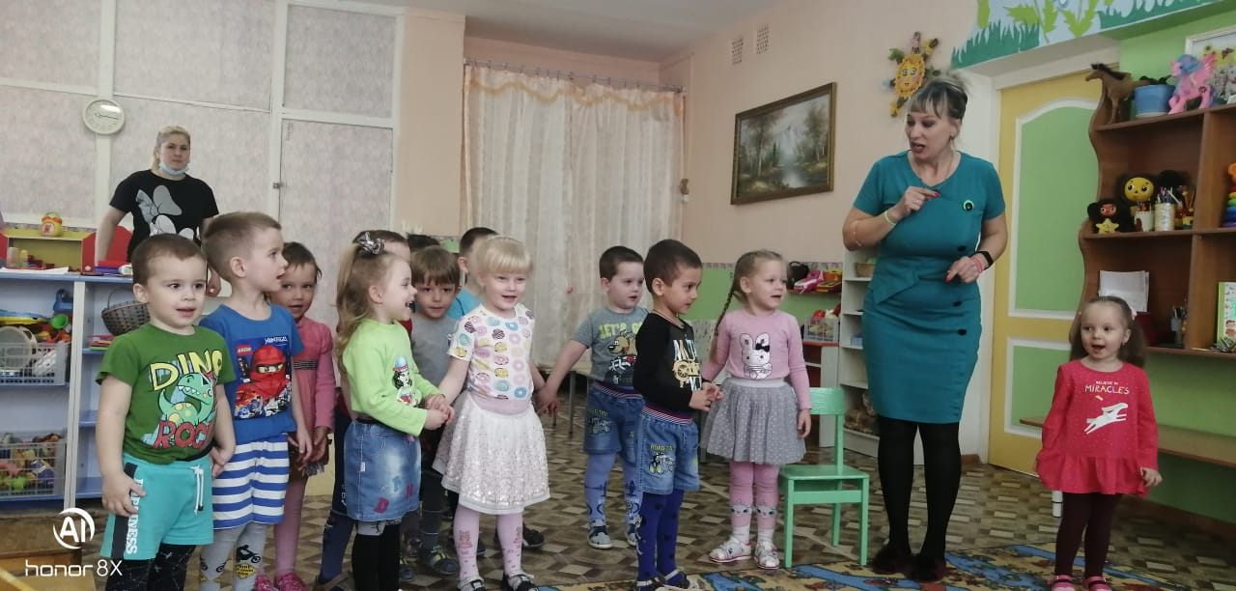

**Вос-ль:** -Ребята, подскажите, какое сейчас время года?

**Дети**- Весна.

**Воспитатель:** -Назовите пожалуйста признаки весны? По сопутствующим картинкам дети отвечают.(прилетевшие птицы, весенние ручейки, таяние снега, смена одежды, работы в огородах, просыпаются насекомые.)

**Вос-ль:** Молодцы ребята, вы всё правильно сказали, (подвожу детей к итогу , что **Весной всё пробуждается….просыпается ото сна…)**

# Сюрпризный момент: Звучит мелодия бабочек, в группу влетают бабочки…(ВАЛЬС БАБОЧЕК МУЗ.А.КОМАРОВ Сл.В.КАПУСТИНА)

**Вос-ль:** Вот к нам бабочки летят

На цветочки сесть хотят

Но подул вдруг ветерок

И унёс далеко цветок….

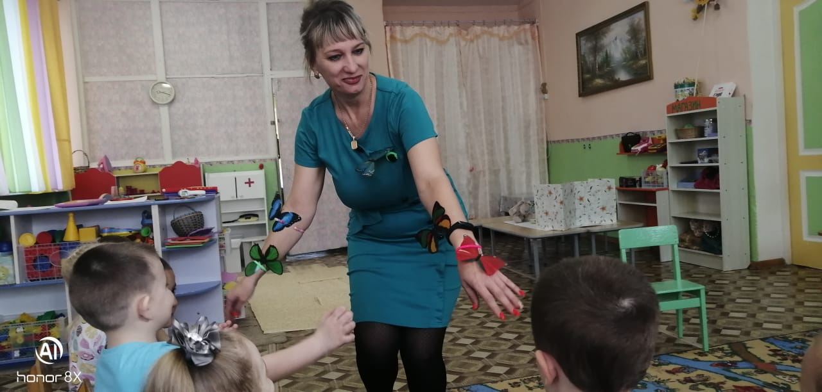

**Бабочки:** Мы летали, мы летали, наши крылышки устали

Сядем мы и отдохнём….

**Вос-ль:** А мы цветочек вам найдем….

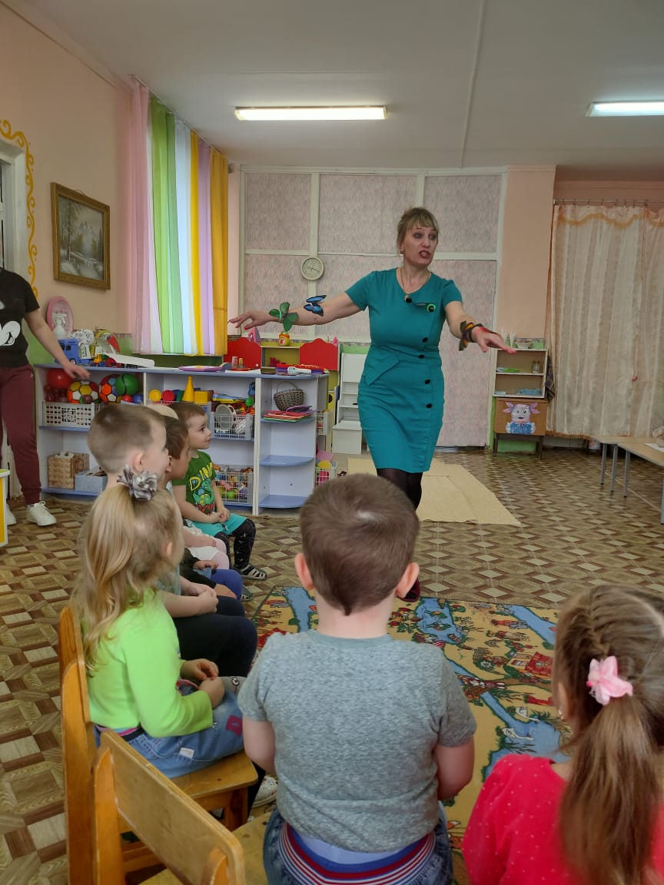

**Вос-ль:** Ребята, а давайте с вами поможем бабочкам найти их цветочки????Ну тогда в путь??? А на чем же отправимся в путешествие? (Дети перечисляют -самолёт, машина, поезд)

**Вос-ль:** -А давайте отправимся на паровозике? Тогда приобретайте у меня билетики и занимайте свои места.

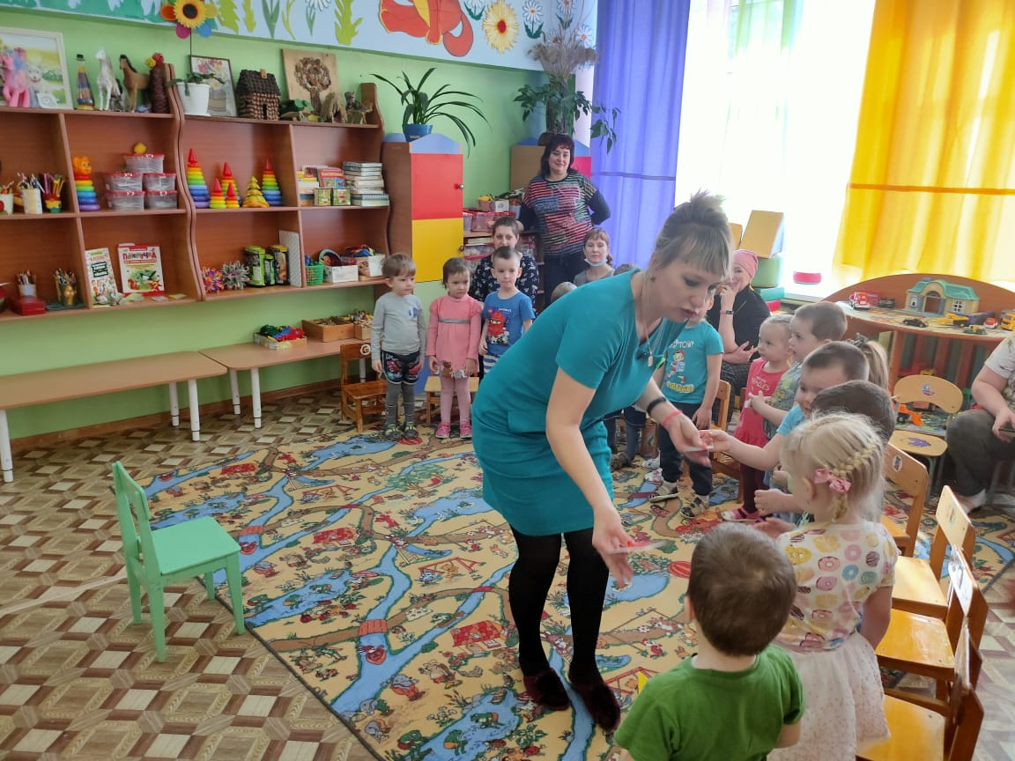

Ребята заняли места в поезде. Воспитатель спрашивает на что похожи их билеты? Дети» -на геометрические фигуры

**Вос-ль:** -Дима какая фигура у тебя? Стёпа какого цвета твоя фигура?

Проводится математическая игра 1.2.3.- ко мне беги

1.2.3.- ко мне беги

1.2.3.- ко мне иди..

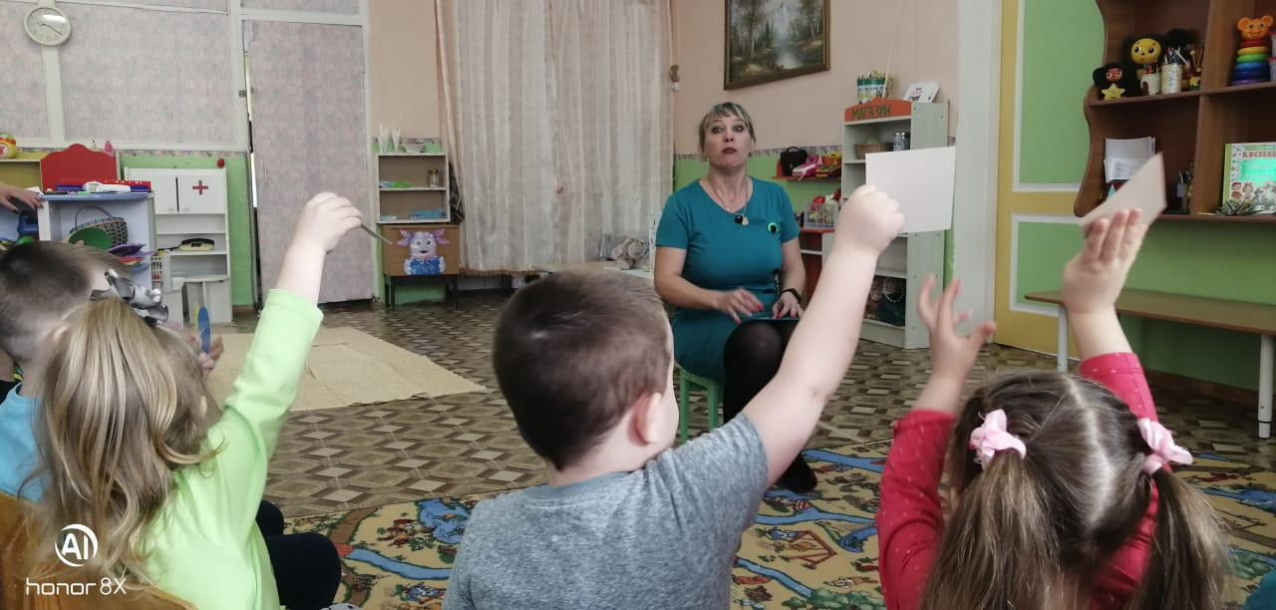

А теперь у кого жёлтые фигуры –похлопай, синие -потопай, красные- помаши, а зелёные -покричи….Молодцы ребята, вы всё правильно сделали и ответили…**И вдруг слышен звук колокольчика… идём с детьми на звук и находим один из цветочков….**

**Вос-ль:-** Ребята за ваши правильные ответы мы получили цветочек для наших бабочек….Ну что, тогда в путь???

**Дети:**- Да!

Под музыку **«Весёлый паровозик»** дети отправляются в поиски остальных цветочков для бабочек.

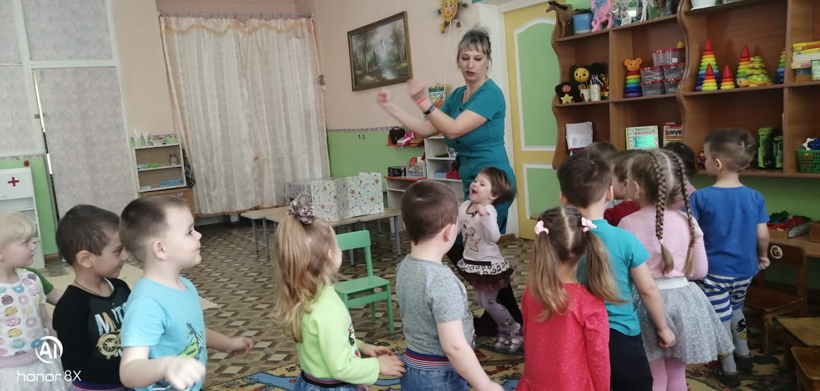

**1 остановка…Книжная …**

**Воспитатель:** - Посмотрите, ребята, у нас остановка *«Книжная»*. Ой, а что у нас тут?

**Дети:** - Здесь находятся книжки.

**Воспитатель:** - А какие книги по величине?

**Дети**: – Книги есть большие и маленькие.

**Воспитатель**: - Молодцы! А сколько больших книг?

**Дети:** –Две больших книги.

**Воспитатель:** - А сколько маленьких книг?

**Дети**: Маленьких книг много! Пять.

**Воспитатель:** - Умнички! А каких книг больше?? А каких книг меньше?

Звучат ответы детей.

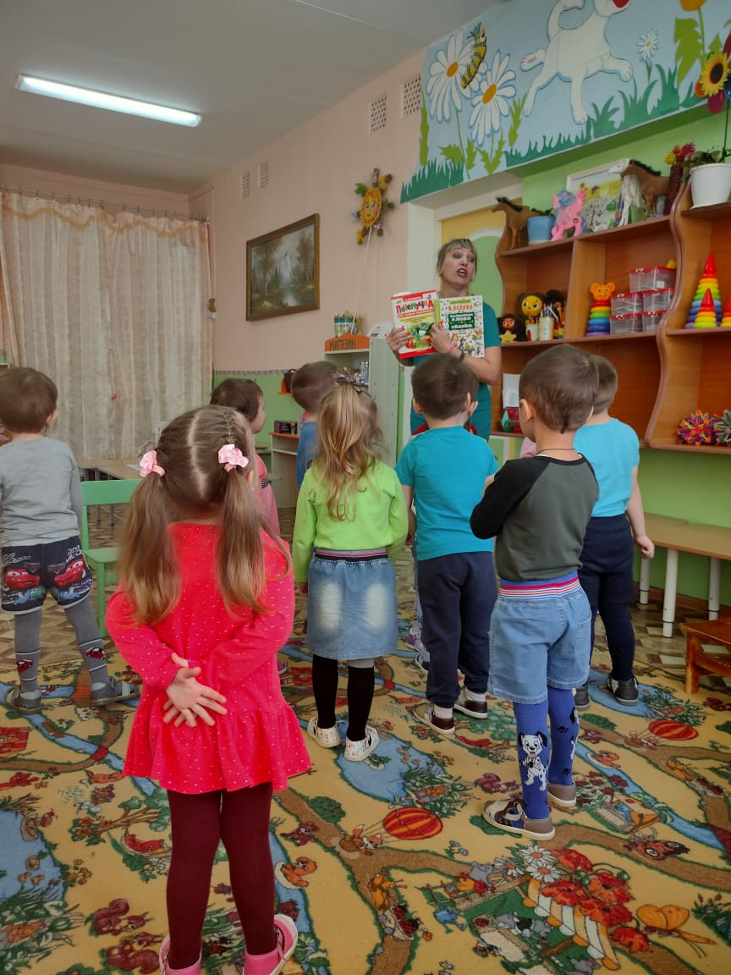

**Звенит колокольчик и дети на книжной полке находят второй цветочек…**.

**Вос-ль:**- Поехали дальше: чух-чух…(под музыку продолжается путешествие)

**Остановка №2 Игровая…Дидактическая игра «Ответь правильно»**

• Что выше стол или стул? (стол)

• Сколько звезд на небе? (много)

• Спим мы ночью, а зарядку делаем? (утром)

• Солнце светит днем, а луна? (ночью)

• Кто больше слон или мышка? (слон)

• Сколько хвостов у кошки? (один)

• Сколько хвостов у тебя? (ни одного)

• Сколько у тебя носиков? (один)

• Сколько у тебя лапок? (ни одной)

• Пол внизу, а потолок? (вверху)

• Солнце наверху, а трава? (внизу)

- Кто больше: сова или воробей?  
- Сколько волос на голове?(много)  
- Сколько иголок у ежа?(много)  
- Кто больше – верблюд или собачка?(верблюд)  
- Сколько у человека носиков?(один)  
- А солнце на небе? (одно) Одна рука левая.. а другая? (правая)

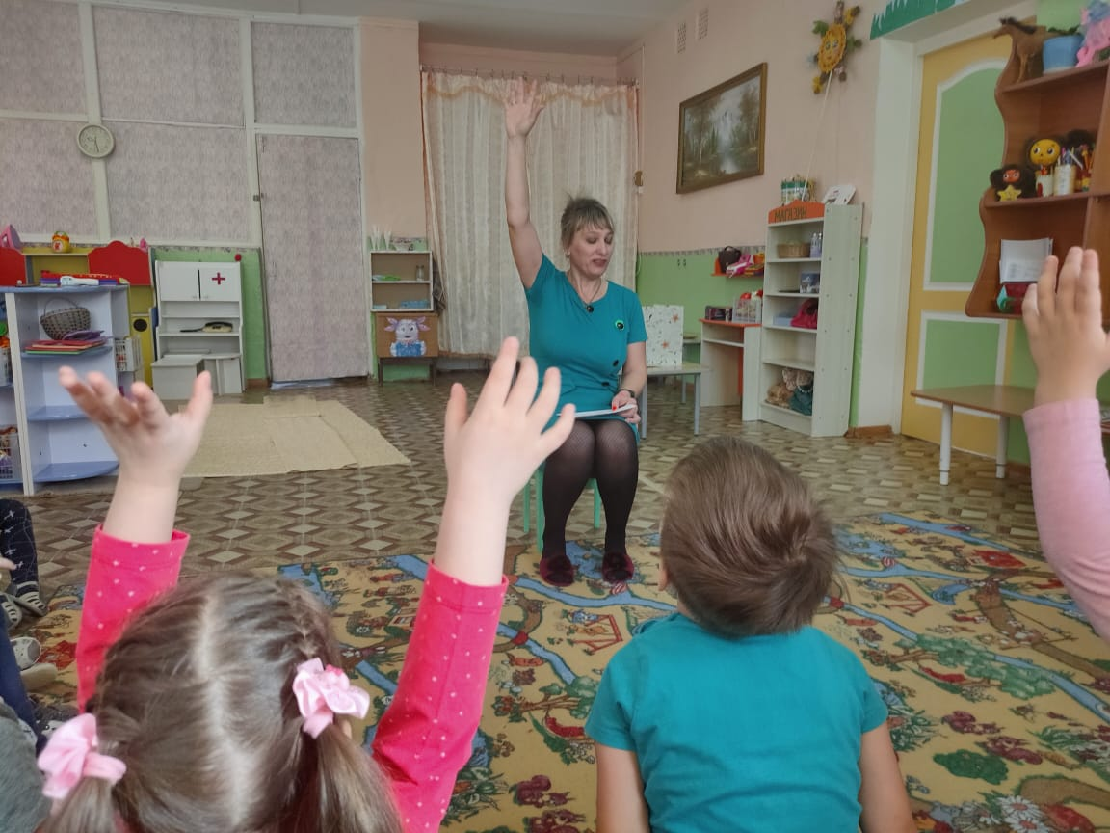

**Вос-ль: -**Молодцы и умницы! Очень хорошо отвечали и правильно**. Звенит колокольчик, дети находят третий цветочек.**

Дети занимают места и продолжается путешествие…

**Остановка №3 Строительная**

**Вос-ль:** -Ребята, посмотрите сколько зверей нас встречают, какие то они угрюмые, из какой сказки?

**Дети**: -Теремок

**Вос-ль**: -Как вы думаете, а что случилось?

**Дети:**- медведь теремок сломал

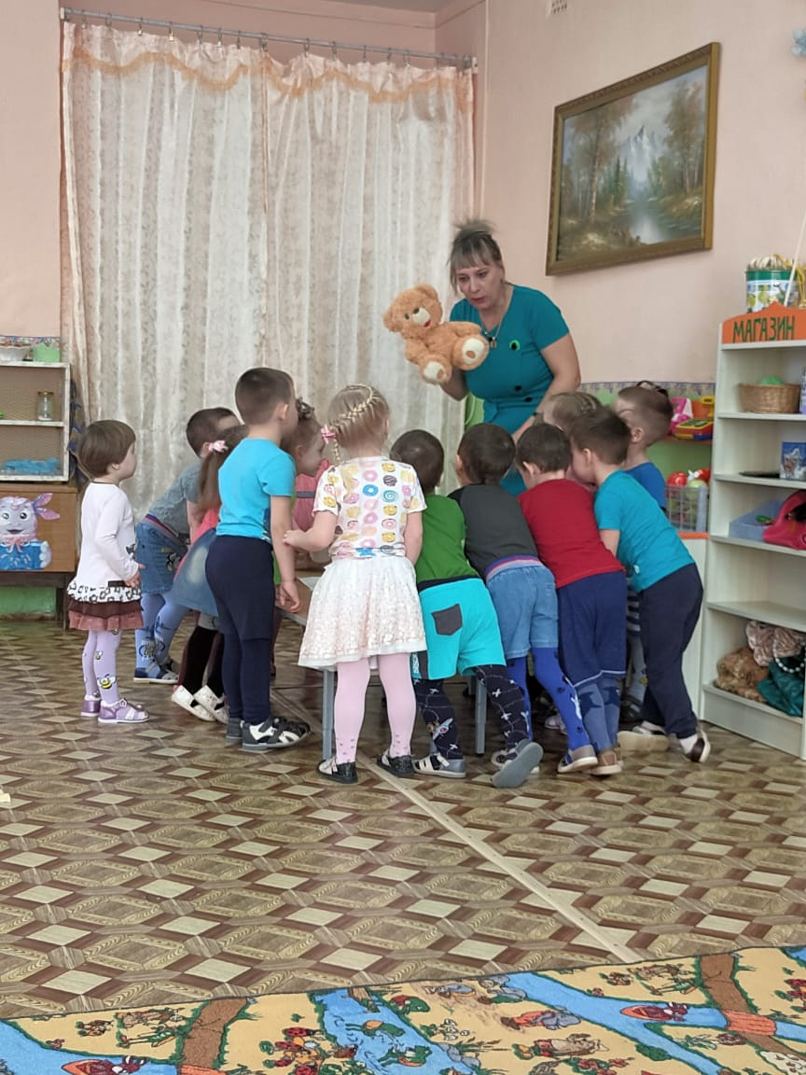

**Вос-ль:** -А давайте поможем зверятам и построим им новый терем?

Дети на столе складывают из геометрических фигур дом, называя геометрические фигуры и их цвета.

**Вос-ль**: -Ребята, а кто будет жить в этих окошечках

**Дети:**- мышка, лисичка ,зайчик, лягушка квакушка, медведь.

**Вос-ль**:- А чье окно самое большое? ..

**Дети:** -медведя

**Вос-ль**: -А чье окно самое маленькое?

**Дети** –Мышки норушки.

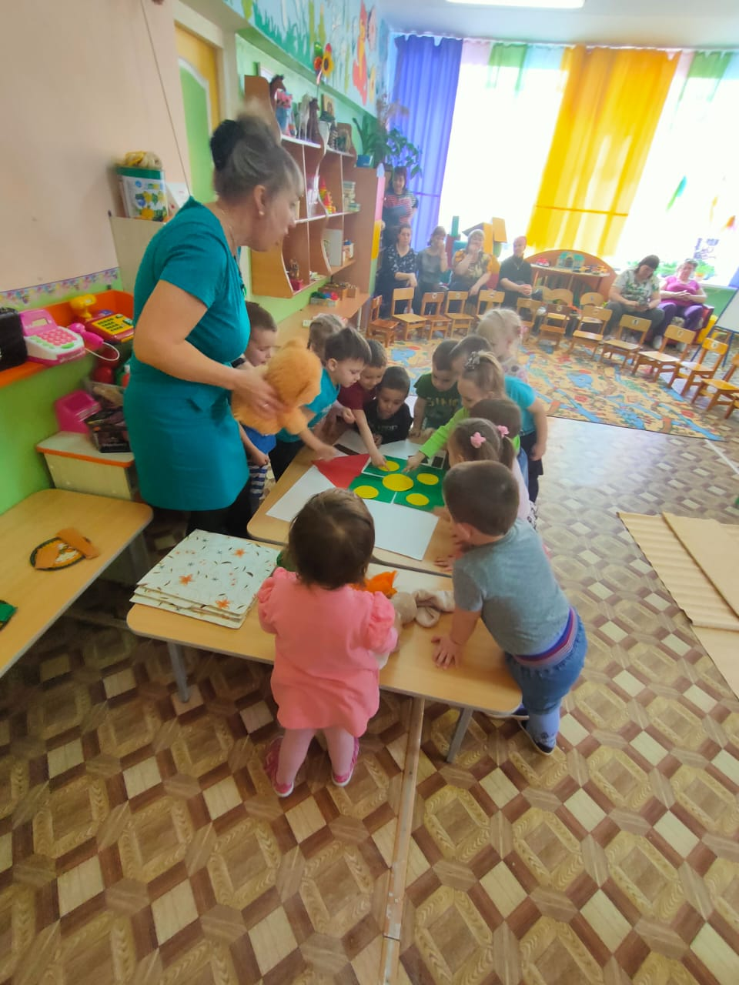

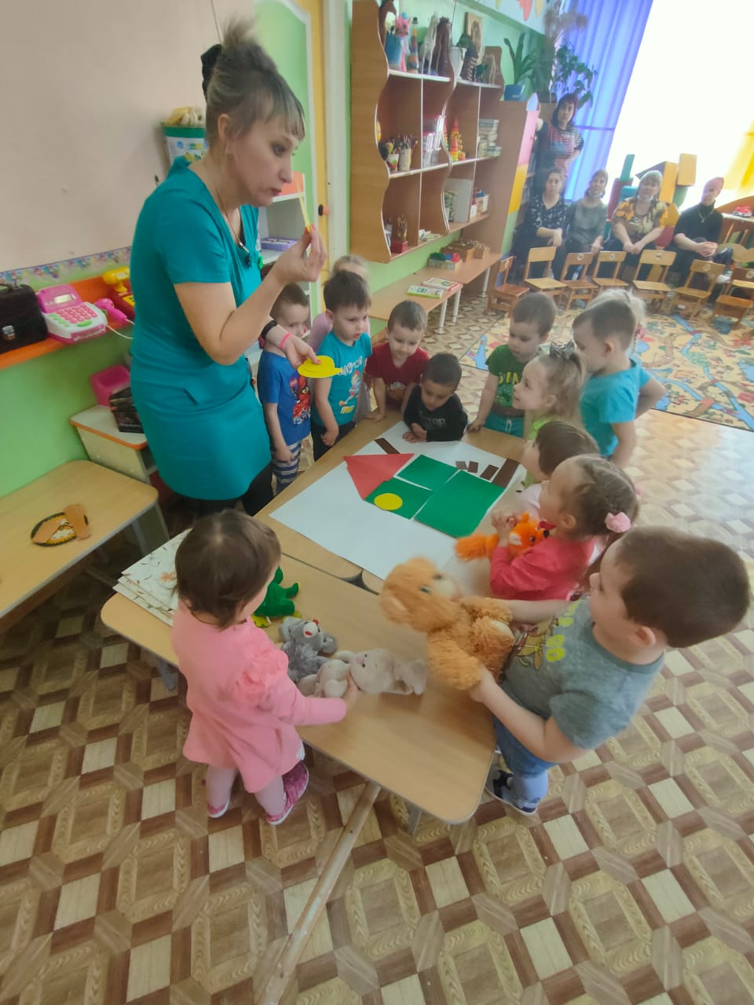

**После выполнения задания звенит колокольчик, дети находят цветочек для бабочек.**

Путешествие продолжается, дети следуют под музыку дальше.

.**Остановка №4 Дорожная..**

**Вос-ль :-**Ребята, посмотрите перед нами 2 дорожки ,какие они?

**Дети:-** Широкая и узкая.

Вос-ль: -Повторите ребята, **широкая и узкая(**дети активизируют словарь**)**

**Вос-ль:** -А по какой нам нужно пройти дорожке чтобы не упасть?

**Дети:**- По широкой…

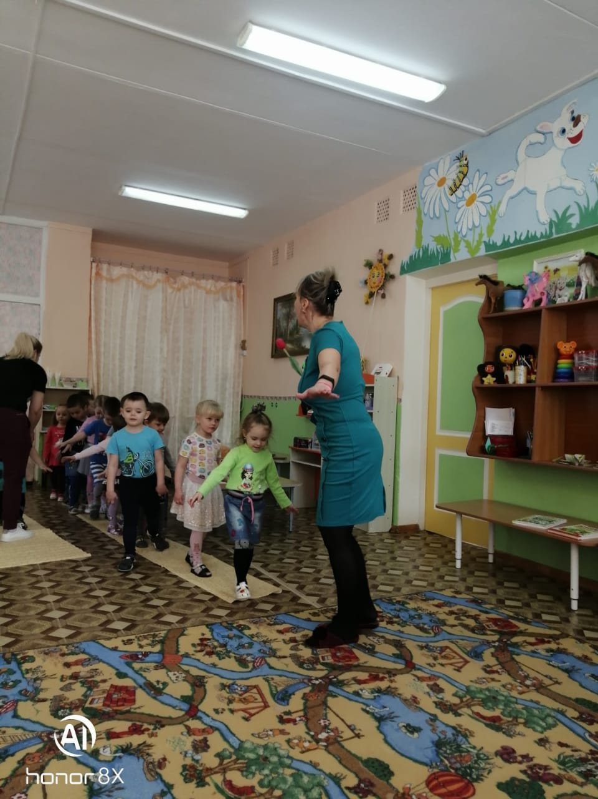

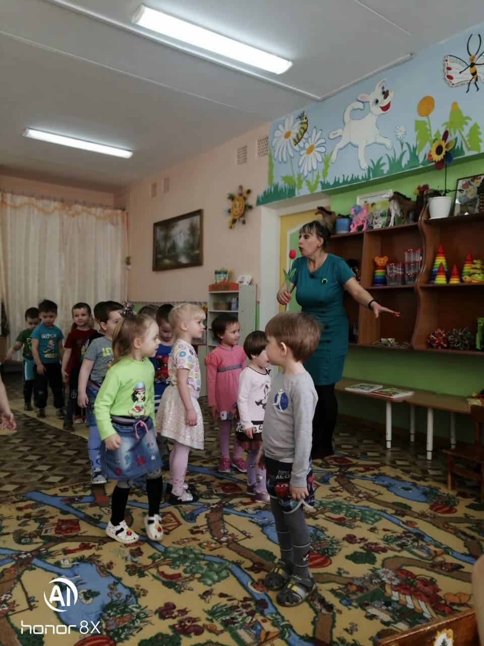

**Вос-ль:** -Ребята, а как вы думаете, куда ведёт дорожка?

**Дети:**- к цветочку..

Все ребята проходят по широкой дорожке и **звенит колокольчик, ребята находят цветочек.**

**Вос-ль**-: Какие ребята вы молодцы, справились с заданиями и нашли цветочки для бабочек. Нам пора наверное возвращаться , чтобы передать цветочки бабочкам..Но сначала пройдем по какой дорожке обратно???

**Дети**:- По узкой.

**Вос-ль:** правильно, давайте осторожненько, сохраняя равновесие, пройдем по узкой дорожке, чтобы не упасть.

Ребята усаживаются в вагончики и под музыку возвращаются в группу.

В группе они передают цветы бабочкам, бабочки в ответ шепчут детям (спасибо, спасибо, спасибо )

**Вос-ль: -**Ребята, а сколько у нас бабочек?(дети считают)

**Дети:** 5 бабочек

**Вос-ль:** -А сколько цветочков?(дети считают)

Дети:-5цветков.

**Вос-ль:** А как вы думаете, всем ли бабочкам хватило цветов?

Дети садят бабочек на цветочки.

**Вос-ль:** -Ребята, а как можно ещё сказать сколько бабочек и цветочков?

Дети отвечают -*поровну, одинаково, бабочек столько сколько цветочков*, *цветов столько сколько бабочек, цветов и бабочек по пять.).*

**Вос-ль:** -Давайте ребята все вместе ещё раз проговорим *бабочек и цветов* *поровну, одинаково, бабочек столько сколько цветочков*, *цветов столько сколько бабочек).****Проводится активизация словаря.***

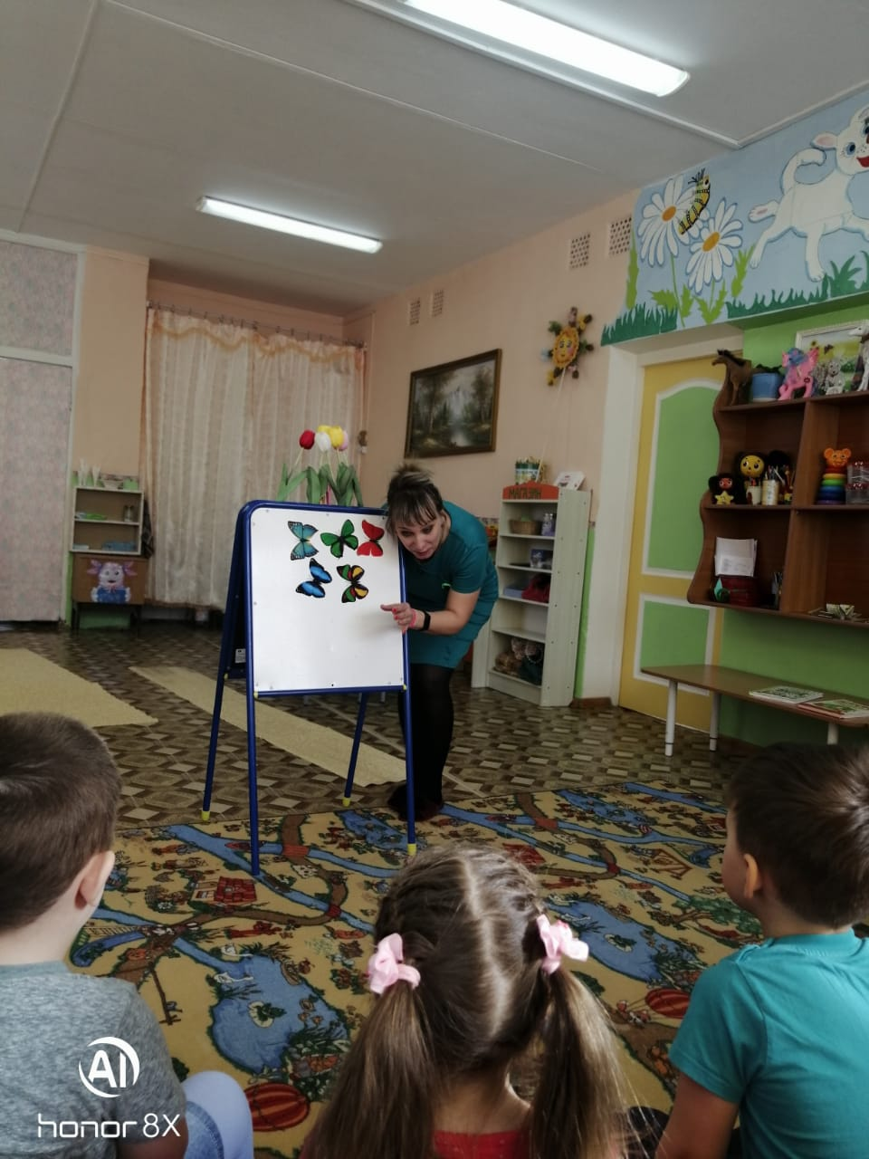

Бабочки благодарят детей и приглашают покружиться вместе в танце.

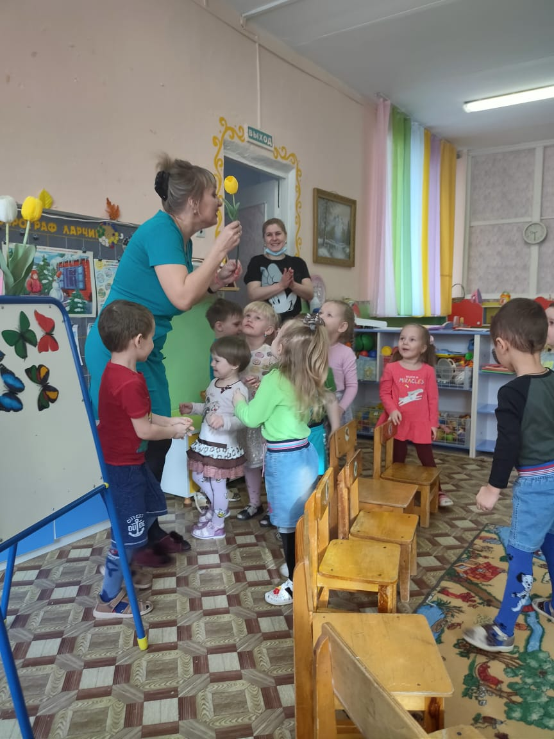

**Итог занятия:**

**Вос-ль**: -Ребята, а вам понравилось сегодня путешествовать?

-А кому мы помогали сегодня? Что вам больше всего понравилось?

-Спасибо вам ребята, вы были дружными, сплочёнными…

**Р.S** –Физ.минутка в занятии не присутствует. т.к на протяжении всего НОД дети активно передвигаются под музыку паровозика от станции к станции, выполняя движения.

**Анализ НОД**

На протяжении всего занятия обучение строила как увлекательную поисково- игровую деятельность. Такая деятельность создала положительный, эмоциональный фон процесса обучения, повысила познавательную активность детей и сохраняла интерес на протяжении всего занятия.

На организационном этапе создала положительный и благоприятный настрой у воспитанников для включения их в образовательную деятельность, применив психологический прием «Улыбка» и «игру «Мы с тобой одна семья».

Осуществляя переход к основному этапу НОД, использовала сюрпризный момент – прилёт бабочек, которые просили о помощи. В деятельность ввела игровую ситуацию: дети, назвав геометрические фигуры на билетах, находят свои места в вагончиках. Содержание основной части образовательной деятельности соответствовало возрасту и знаниям детей второй младшей группы.

Основная часть НОД представляла собой специально организованную и самостоятельную деятельность детей - создавались проблемные ситуации, направленные на решение поставленных задач .Дети находились в постоянном движении, поиске цветов для бабочек. Выполнение заданий на станциях мотивировал детей , (выполнить задание и найти цветок).

В ходе занятия дети занимались продуктивной деятельностью, которая была направлена на умение составлять изображение предмета из частей. (Дом для животных).

Физ.минутка в занятии не присутствует. т.к на протяжении всего НОД дети активно передвигаются под музыку паровозика от станции к станции, выполняя движения.

Образовательная деятельность на протяжении 20 минут( что позволяет к концу учебного года) была динамичной, предусматривала быструю смену детской деятельности, что позволило избежать утомляемости детей.

Материал для НОД был подобран на доступном для детей уровне, соответствовал их психологическим особенностям и был рационален для решения поставленных целей и задач. Они были активны, внимательны, чувствовали себя комфортно. Это подтверждают результаты деятельности.

Применялись следующие формы работы: фронтальная, индивидуальная, коллективная.

Методы:

1. Словесный (вопросы к детям, стихотворения, загадки,);

2. Наглядно-демонстрационный ( бабочки, игрушки сказочных персонажей из сказки «Теремок», книги разные по величине, дорожки разные по ширине и длине, );

3. Практический (выполнение действий с предметами при решении проблемных задач);

4.Поисково - Игровой ( путешествие в поисках цветов, задания);

5. Методы контроля (анализ выполненных заданий, оценка результатов деятельности словом (подсказка нахождения цветов звуками колокольчика) .

Дети все задания и упражнения выполняли с удовольствием и интересом, на протяжении всей образовательной деятельности были активны, любознательны. Атмосфера на занятии была доброжелательная.

В ходе образовательной деятельности я применяла метод контроля и стимулирования в виде одобрения, похвалы, поощрения. Отношения между мной и детьми выстраивались по принципу сотрудничества.

В целях закрепления материала на заключительном этапе детям было предложено вспомнить, какие выполняли задания, что им было интересно и запомнилось больше всего.

Считаю, что выбранная форма организации непосредственной образовательной деятельности детей была достаточно эффективной, динамичной. Соблюдались нормы педагогической этики и такта. Поставленные задачи непосредственно образовательной деятельности были выполнены!

Приложение 1. Оценочный лист

**ПРОТОКОЛ ОЦЕНКИ РАБОТЫ ПЕДАГОГА**

|  |  |  |
| --- | --- | --- |
|  | Балл уровня ОУ |  |
| 1.Фамилия, имя отчество участника |  | |
| 2. ОУ |  | |
| 3. Тема работы |  | |
| 4. Критерии оценки  - образовательная ценность разработки  (0-2 балла) |  | |
| - актуальность с четкой постановкой цели и задач (0-2 балла) |  | |
| -идея разработки, оригинальность (0-2 балла);­ |  |  |
| - новизна содержания или формы проведения (0-2 балла) |  |  |
| - использование современных образовательных, в том числе информационных, технологий  (0-2 балла);­ |  |  |
| - отражение в работе личного практического опыта (0-2 балла);­ |  |  |
| - качество изложения материала (стиль, грамотность, логика изложения, эстетика изложения)  (0-2 балла). |  |  |
| - возможность использования данной разработки другими педагогами (0-2 балла); |  |  |
| 5.Итоговое количество баллов / Результат районного уровня (одобрен/отклонен) |  |  |
| 6.Подписи экспертов |  |  |
| Примечание |  |  |